SISTEMA DE OUVIDORIA

EI02 - MANTER MEIO DE ENTRADA

Versão 1.2

Histórico de Revisões

|  |  |  |  |
| --- | --- | --- | --- |
| **Data** | **Versão** | **Descrição** | **Autor** |
| 10/01/2013 | 1.0 | Criação do documento | Felipe Almeida |
| 02/07/2013 | 1.1 | Revisão do documento | João Antônio |
| 05/07/2013 | 1.2 | Atualização do documento | Julyana Lima |

Sumário

1 INTRODUÇÃO 4

2 Definições, Acrônimos e Abreviações 4

3 Referências 4

4 Detalhamento da Apresentação 5

4.1. TABELA DE DOMINIO 5

4.2. mEIO DE ENTRADA 5

4.3. NOVO MEIO DE ENTRADA 5

4.3.1. Itens de Controle 5

4.4. EDITAR MEIO DE ENTRADA 6

4.4.1. Itens de Controle 6

4.5. Excluir meio de entrada 6

4.5.1. Itens de Controle 7

4.6. LISTAR MEIO DE ENTRADA 7

4.6.1. Itens de Controle 7

4.7. EDITAR MEIO DE ENTRADA (CONSULTA IMPLÍCITA) 8

4.7.1. Itens de Controle 8

5 Exceções da Interface 8

6 Aprovações 8

# INTRODUÇÃO

O objetivo da Especificação de Interface é mostrar os elementos de dados referenciados no CSU02- Manter Meio de Entrada, dando uma visão global e subsídios de como será sua interface definitiva.

# Definições, Acrônimos e Abreviações

Quaisquer definições, acronimos ou abreviações estão especificadas no Glossário do Sistema de Ouvidoria.

# Referências

* Documento de Requisitos
* CSU02 - Manter Meio de Entrada

# Detalhamento da Apresentação

## MEIO DE ENTRADA (dados)

|  |  |  |  |  |  |
| --- | --- | --- | --- | --- | --- |
| **Nome** | **Tipo** | **Tamanho** | **Editável** | **Obrigatório** | **Descrição** |
| Idmeiodeentrada | N | N/A | N | S | Código meio de entrada |
| Nome meio de entrada | A | N/A | S | S | Nome do meio de entrada |
| **Legenda: A – Alfanumérico, N – Numérico, I – Inteiro, D – Decimal, TS – TimeStamp, DT – Data, N/A - Não se Aplica, S – Sim, N – Não, B - Botão** | | | | | |

## NOVO MEIO DE ENTRADA

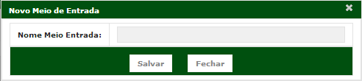

### Itens de Controle

|  |  |  |  |  |  |  |  |
| --- | --- | --- | --- | --- | --- | --- | --- |
| **Nome** | | **Tipo** | **Tamanho** | **Editável** | **Obrigatório** | **Descrição** | **Domínio** |
| Nome Meio Entrada | | A | 50 | S | S | Define o nome do Meio de Entrada da Manifestação para pesquisa. | Meio de Entrada |
| Salvar | | B | N/A | N | N | Botão acionado para salvar um registro. |  |
| Fechar | | B | N/A | N | N | Botão acionado para fechar a tela de cadastro. |  |
| **Legenda:** | **A – Alfanumérico, N – Numérico, I – Inteiro, D – Decimal, TS – TimeStamp, DT – Data, N/A - Não se Aplica, S – Sim, N – Não, B - Botão** | | | | | | |

## EDITAR MEIO DE ENTRADA

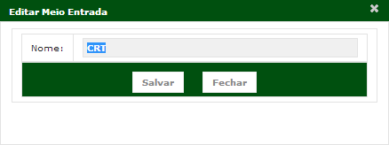

### Itens de Controle

|  |  |  |  |  |  |  |  |
| --- | --- | --- | --- | --- | --- | --- | --- |
| **Nome** | | **Tipo** | **Tamanho** | **Editável** | **Obrigatório** | **Descrição** | **Domínio** |
| Nome Meio Entrada | | A | 50 | S | S | Define o nome do Meio de Entrada da Manifestação para pesquisa. | Meio de Entrada |
| Salvar | | B | N/A | N | N | Botão acionado para salvar um registro. |  |
| Fechar | | B | N/A | N | N | Botão acionado para fechar a tela de edição. |  |
| **Legenda:** | **A – Alfanumérico, N – Numérico, I – Inteiro, D – Decimal, TS – TimeStamp, DT – Data, N/A - Não se Aplica, S – Sim, N – Não, B - Botão** | | | | | | |

## Excluir meio de entrada

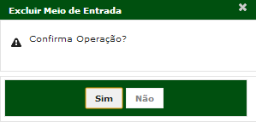

### Itens de Controle

|  |  |  |  |  |  |  |  |
| --- | --- | --- | --- | --- | --- | --- | --- |
| **Nome** | | **Tipo** | **Tamanho** | **Editável** | **Obrigatório** | **Descrição** | **Domínio** |
| Sim | | B | N/A | N | N | Botão acionado para confirmar uma operação. | Meio de Entrada |
| Não | | B | N/A | N | N | Botão acionado para cancelar uma operação. | Meio de Entrada |
| **Legenda:** | **A – Alfanumérico, N – Numérico, I – Inteiro, D – Decimal, TS – TimeStamp, DT – Data, N/A - Não se Aplica, S – Sim, N – Não, B - Botão** | | | | | | |

## LISTAR MEIO DE ENTRADA

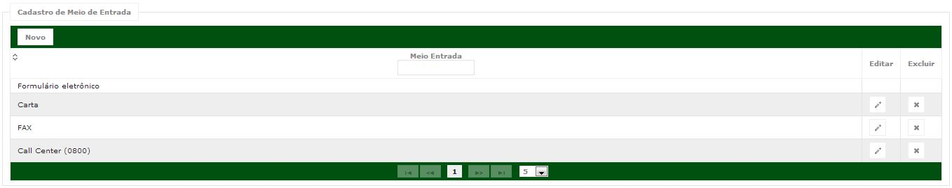

### Itens de Controle

|  |  |  |  |  |  |  |  |
| --- | --- | --- | --- | --- | --- | --- | --- |
| **Nome** | | **Tipo** | **Tamanho** | **Editável** | **Obrigatório** | **Descrição** | **Domínio** |
| Meio Entrada | | A | 50 | S | S | Define o nome do Meio de Entrada da Manifestação para pesquisa. | Meio de Entrada |
| Novo | | B | N/A | N | N | Botão acionado para adicionar um registro. |  |
| Editar | | B | N/A | N | N | Botão acionado para editar um registro. |  |
| Excluir | | B | N/A | N | N | Botão acionado para excluir um registro. |  |
| **Legenda:** | **A – Alfanumérico, N – Numérico, I – Inteiro, D – Decimal, TS – TimeStamp, DT – Data, N/A - Não se Aplica, S – Sim, N – Não, B - Botão** | | | | | | |

## EDITAR MEIO DE ENTRADA (CONSULTA IMPLÍCITA)



### Itens de Controle

|  |  |  |  |  |  |  |  |
| --- | --- | --- | --- | --- | --- | --- | --- |
| **Nome** | | **Tipo** | **Tamanho** | **Editável** | **Obrigatório** | **Descrição** | **Domínio** |
| Meio Entrada | | A | 50 | S | S | Define o nome do Meio de Entrada da Manifestação para pesquisa. | Meio de Entrada |
| Salvar | | B | N/A | N | N | Botão acionado para salvar um registro. |  |
| Fechar | | B | N/A | N | N | Botão acionado para fechar a tela de edição. |  |
| **Legenda:** | **A – Alfanumérico, N – Numérico, I – Inteiro, D – Decimal, TS – TimeStamp, DT – Data, N/A - Não se Aplica, S – Sim, N – Não, B - Botão** | | | | | | |

# Aprovações

Os abaixo assinados estão de acordo com o conteúdo deste documento.

|  |  |  |
| --- | --- | --- |
| **Eugênio Pereira** | | |
| Área: COSIS/MINC | **Cargo:** Coordenador de Sistemas de Informação - Fiscal do Contrato | Matrícula: 1822458 |
| Data: | Assinatura/Carimbo: | |

|  |  |  |
| --- | --- | --- |
| **Klaymer Paz** | | |
| Área: DISIS/MINC | **Cargo:** Chefe da Divisão de Desenvolvimento e Manutenção de Sistemas - Fiscal do Contrato - SUBSTITUTO | Matrícula: 1822577 |
| Data: | Assinatura/Carimbo: | |

|  |  |  |
| --- | --- | --- |
| **Paulo Kluge** | | |
| Área: CGTI/MINC | **Cargo:** Coordenador-Geral de Tecnologia da Informação - Gestor do Contrato | Matricula: 1826906 |
| Data: | Assinatura/Carimbo: | |